*Министерство образования и науки Российской Федерации  
Федеральное государственное бюджетное образовательное учреждение высшего профессионального образования*

|  |  |
| --- | --- |
| **Gerb-BMSTU_01** | **«Московский государственный технический университет  имени Н.Э. Баумана»**  **(МГТУ им. Н.Э. Баумана)** |

ФАКУЛЬТЕТ: Приборостроительный

ДИСЦИПЛИНА:

**«Организация производства»**

# ДОМАШНЕЕ ЗАДАНИЕ №1

**"Планирование инновационного процесса"**

Выполнил работу: студент группы ПС4-91 Андреев Антоний Максимович

Дата: Подпись:

Проверил работу: Власова Людмила Григорьевна

Дата: Подпись:

Москва, 2023 г.

**1.Содержание домашнего задания**

1. Построить сетевой график выполнения комплекса работ.
2. Сформулировать содержание событий, представить перечень событий и работ по форме табл. 1.
3. Рассчитать параметры сетевой модели графическим методом; определить критический путь и его продолжительность.
4. Рассчитать коэффициенты напряженности работ.
5. Построить сетевую модель выполнения комплекса работ в шкале времени.
6. Построить графики загрузки исполнителей по каждой профессии (отдельно) в шкале времени (на одном листе с сетевым графиком).
7. Оптимизировать сетевую модель по времени, сократив продолжительность критического пути Ткр, т.е. длительность цикла выполнения комплекса работ, на одну–две единицы времени.
8. Отразить результаты оптимизации на сетевом графике в шкале времени.
9. Построить графики загрузки исполнителей по каждой профессии (отдельно) в шкале времени после оптимизации (на одном листе с сетевым графиком).
10. Оптимизировать сетевую модель по численности исполнителей и их загрузке; отразить результаты оптимизации на сетевом графике в шкале времени.
11. Составить смету затрат на выполнение комплекса работ.

**2. Исходные данные для выполнения домашнего задания.**

1. Комплекс работ, подлежащих выполнению, табл. 2 – 6.

2. Численность исполнителей по профессиям или квалификации, табл. 2–6.

1. Продолжительность выполнения работ по вариантам (табл. 7 – 11).
2. Себестоимость часа работы одного исполнителя:

инженерно-технических работников - 400 руб./час; рабочих -350 руб./час.

**ДЗ-Вт-т**

**4-8**

**Вариант 4**

Комплекс работ по выполнению научно-исследовательской работы (НИР)

|  |  |  |  |  |
| --- | --- | --- | --- | --- |
| № пп | Содержание работ | Продол  жительность работ Тij | Исполнители | |
| науный сотрудник | инженер |
| 1. | Разработка технического задания на выполнение НИР | 3 | 4 | - |
| 2. | Поиск решения аналогичных задач | 2 | - | 4 |
| 3. | Изучение специальной литературы | 1 | - | 3 |
| 4. | Теоретическая проработка темы | 4 | 4 | - |
| 5. | Выбор методов проведения научных исследований | 5 | 2 | - |
| 6. | Выбор критериев научного исследования | 3 | 3 | - |
| 7. | Разработка схемы теоретических исследований | 5 | 3 | - |
| 8. | Проработка методов экспериментальных исследований | 6 | - | 4 |
| 9. | Разработка программы экспериментальных исследований параметров подсистемы I | 7 | 4 | - |
| 10. | Разработка программы экспериментальных исследований параметров подсистемы 11 | 8 | 7 | - |
| 11. | Теоретические расчеты параметров подсистемы I | 7 | 2 | - |
| 12. | Создание модели параметров подсистемы I | 5 | 3 | - |
| 13. | Теоретические расчеты параметров подсистемы II | 5 | 4 | - |
| 14. | Создание модели параметров подсистемы II | 3 | 4 | - |
| 15. | Исследование свойств подсистемы I | 2 | 3 | - |
| 16. | Исследование свойств подсистемы II | 3 | 4 | - |
| 17. | Изучение поведения подсистемы I в динамике | 4 | - | 4 |
| 18. | Изучение поведения подсистемы I1 в динамике | 3 |  | 6 |
| 19. | Проведение специальных исследований процесса поведения системы | 4 | - | 3 |
| 20. | Создание модели протекания процесса и поведения системы | 2 | - | 3 |
| 21. | Разработка рекомендаций по результатам теоретических и экспериментальных исследований параметров подсистемы I1 | 5 | 5 | - |
| 22. | Разработка рекомендаций по результатам теоретических и экспериментальных исследований параметров подсистемы I | 2 | 3 | - |
| 23. | Разработка рекомендаций на основе теоретических и экспериментальных исследований системы | 1 | 4 | - |
| 24. | Составление отчета о выполненной НИР | 11 | 3 | - |

1. Для параллельно выполняемых работ 2, 3 необходимы результаты работы 1.

2. Для начала выполнения работы 4 необходимы результаты работ 2 и 3.

3. Для параллельно выполняемых работ 6,7 необходимы результаты работы 5.

4. Для параллельно выполняемых работ 9,10 необходимы результаты работы 8.

5. Для выполнения работы 19 необходимы результаты работ 17,18.

6. Для выполнения работы 20 необходимы результаты работ 15,16.

7. Для параллельно выполняемых работ 21,22 необходимы результаты работ 19,20.

8. Для начала выполнения работы 23 необходимы результаты работ 21,22.

# 1 Построение сетевого графика выполнения комплекса работ

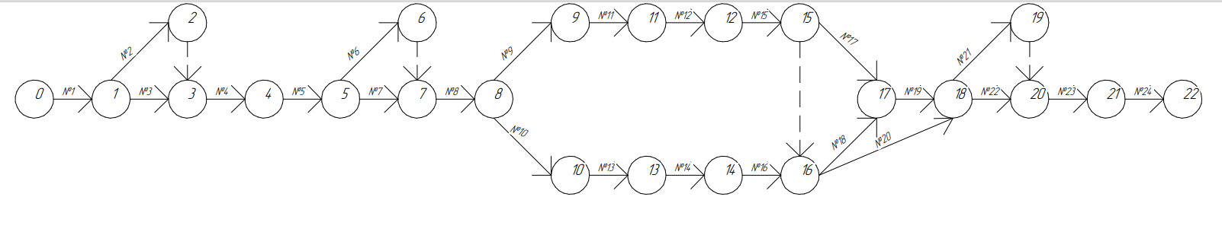

Рисунок 1 – Сетевой график выполнения работ

# 2 Формулирование перечня событий

Перечень событий и работ по выполнению научно-исследовательской работы (НИР)

|  |  |  |  |  |
| --- | --- | --- | --- | --- |
| События | | Работы | | |
| Код | Содержание | № пп | Содержание | Код |
| 0 | Получено техническое задание | 1 | Разработка технического задания на выполнение НИР | 0-1 |
| 1 | Разработано техническое задание на выполнение НИР | 2 | Поиск решения аналогичных задач | 1-2 |
| 2 | Изучена специальная литература | 3 | Изучение специальной литературы | 1-3 |
| 3 | Изучена специальная литература; Найдены решения аналогичных задач (код работы 1-2) | 4 | Теоретическая проработка темы | 3-4 |
| 4 | Теоретически проработали тему | 5 | Выбор методов проведения научных исследований | 4-5 |
| 5 | Выбран метод проведения научных исследований | 6 | Выбор критериев научного исследования | 5-6 |
| 6 | Выбрали критерий научного исследования | 7 | Разработка схемы теоретических исследований | 5-7 |
| 7 | Разработали схемы теоретических исследований; Выбран критерий научного исследования (код работы 5-6) | 8 | Проработка методов экспериментальных исследований | 7-8 |
| 8 | Проработаны методы экспериментальных исследований | 9 | Разработка программы экспериментальных исследований параметров подсистемы I | 8-9 |
| 9 | Разработана программа экспериментальных исследований параметров подсистемы I | 10 | Разработка программы экспериментальных исследований параметров подсистемы 11 | 8-10 |
| 10 | Разработана программа экспериментальных исследований параметров подсистемы II | 11 | Теоретические расчеты параметров подсистемы I | 9-11 |
| 11 | Рассчитаны параметры (теоретически) подсистемы I | 12 | Создание модели параметров подсистемы I | 11-12 |
| 12 | Создали модели параметров подсистемы I | 13 | Теоретические расчеты параметров подсистемы II | 10-13 |
| 13 | Теоретически рассчитали параметры подсистемы II | 14 | Создание модели параметров подсистемы II | 13-14 |
| 14 | Создали модель параметров подсистемы II | 15 | Исследование свойств подсистемы I | 12-15 |
| 15 | Исследовали свойства подсистемы I | 16 | Исследование свойств подсистемы II | 14-16 |
| 16 | Исследовали свойства подсистемы II; | 17 | Изучение поведения подсистемы I в динамике | 15-17 |
|  |  | 18 | Изучение поведения подсистемы I1 в динамике | 16-17 |
| 17 | Изучили поведения подсистемы I, II в динамике | 19 | Проведение специальных исследований процесса поведения системы | 17-18 |
|  |  | 20 | Создание модели протекания процесса и поведения системы | 16-18 |
| 18 | Провели специальные исследования процесса поведения системы, создали модель протекания процесса и поведения системы | 21 | Разработка рекомендаций по результатам теоретических и экспериментальных исследований параметров подсистемы I1 | 18-19 |
| 19 | Разработали рекомендаций по результатам теоретических, экспериментальных исследований параметров подсистемы II | 22 | Разработка рекомендаций по результатам теоретических и экспериментальных исследований параметров подсистемы I | 18-20 |
| 20 | Разработали рекомендаций по результатам теоретических и экспериментальных исследований параметров подсистемы I и I1 (р-т 18-19 или №19) | 23 | Разработка рекомендаций на основе теоретических и экспериментальных исследований системы | 20-21 |
| 21 | Разработали рекомендаций на основе теоретических и экспериментальных исследований системы | 24 | Составление отчета о выполненной НИР | 21-22 |
| 22 | Составили отчет о выполненной НИР |  |  |  |

# 3 Определение параметров сетевого графика

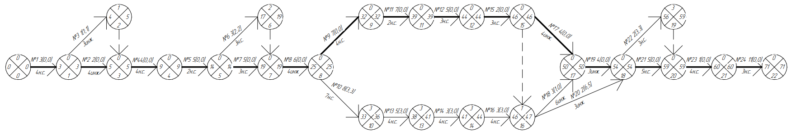

Рисунок 2 – Результат расчета параметров сетевой модели

# 4 Расчёт коэффициентов напряжённости работ

Коэффициент напряженности работ определяется как:

$$K_{Hij}=\frac{L_{max}-L_{кр}^{'}}{L_{кр}-L_{кр}^{'}}$$

где 𝐿𝑚𝑎𝑥 –– максимальный путь через рассматриваемый участок;

𝐿кр′ –– совпадение максимального пути с критическим.

$$L_{кр}:0->1->3->4->5->7->8->9->11->12->15->17->18->20->21->22$$

$$L_{кр}=72$$

Работы, лежащие на критическом пути обязательны к выполнению без задержек, для них данный коэффициент равен 1. Рассмотрим остальные участки.

Частными резервами времени располагают работы: «1-2» «5-6», «8-10», «10-13», «13-14», «14-16», «16-17», «16-18», «18-19».

Максимальный путь, проходящий через работу (1;2):

0->1->2->3->4->5->7->8->9->11->12->15->17->18->19->20->21

$$L_{max}=3+1+4+5+5+6+7+7+5+2+4+4+5+1+11=70$$

$$L_{кр}^{'}=3+4+5+5+6+7+7+5+2+4+4+5+1+11=69$$

$$K_{H1-2}=\frac{70-69}{72-69}=\frac{1}{3}=0,33$$

Максимальный путь, проходящий через работу (8;10), (10;13), (13;14), (14;16):

0->1->3->4->5->7->8->10->13->14->16->17->18->20->21->22

$$L_{max}=3+2+4+5+5+6+8+5+3+3+3+4+5+1+11=68$$

$$L_{кр}^{'}=3+2+4+5+5+6+4+5+1+11=46$$

$$K_{H}=K_{H10-13}=K_{H13-14}=\frac{68-46}{72-46}=\frac{22}{26}=0,85$$

Максимальный путь, проходящий через работу (5;6):

0->1->3->4->5->6->7->8->9->11->12->15->17->18->20->21

$$L_{max}=3+2+4+5+3+6+7+7+5+2+4+4+5+1+11=69$$

$$L_{кр}^{'}=3+2+4+5+6+7+7+5+2+4+4+5+1+11=66$$

$$K_{H5-6}=\frac{69-66}{72-66}=\frac{3}{6}=0,5$$

Максимальный путь, проходящий через работу (16;17):

0->1->3->4->5->7->8->9->11->12->15->16->17->18->20->21

$$L_{max}=3+2+4+5+5+6+7+7+5+2+3+4+5+1+11=70$$

$$L_{кр}^{'}=3+2+4+5+5+6+7+7+5+2+4+5+1+11=67$$

$$K_{H16-17}=\frac{70-67}{72-67}=\frac{3}{5}=0,6$$

Максимальный путь, проходящий через работу (16;18):

0->1->3->4->5->7->8->9->11->12->15->16->18->20->21

$$L_{max}=3+2+4+5+5+6+7+7+5+2+2+5+1+11=65$$

$$L_{кр}^{'}=3+2+4+5+5+6+7+7+5+2+5+1+11=63$$

$$K_{H16-18}=\frac{64-63}{72-63}=\frac{1}{9}=0,11$$

Максимальный путь, проходящий через работу (18;19):

0->1->3->4->5->7->8->9->11->12->15->17->18->19->20->21

$$L_{max}=3+2+4+5+5+6+7+7+5+2+4+4+2+1+11=68$$

$$L_{кр}^{'}=3+2+4+5+5+6+7+7+5+2+4+4+1+11=66$$

$$K_{H18-19}=\frac{68-66}{72-66}=\frac{2}{6}=0,33$$

Работы с $K_{н_{ij}}<0,8$ имеют часть излишних ресурсов, которые могут быть сняты и переданы для использования их на работах критического и подкритического путей.

Работы с $K_{н_{ij}}≥0,8$ относятся к критической зоне и называются работами подкритического пути

# 5 Сетевая модель выполнения комплекса работ по шкале времени

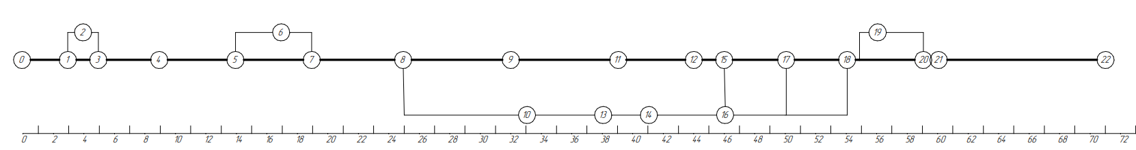

Рисунок 3 – Сетевой график в масштабе времени

# 6 Графики загрузки исполнителей по каждой профессии в шкале времени

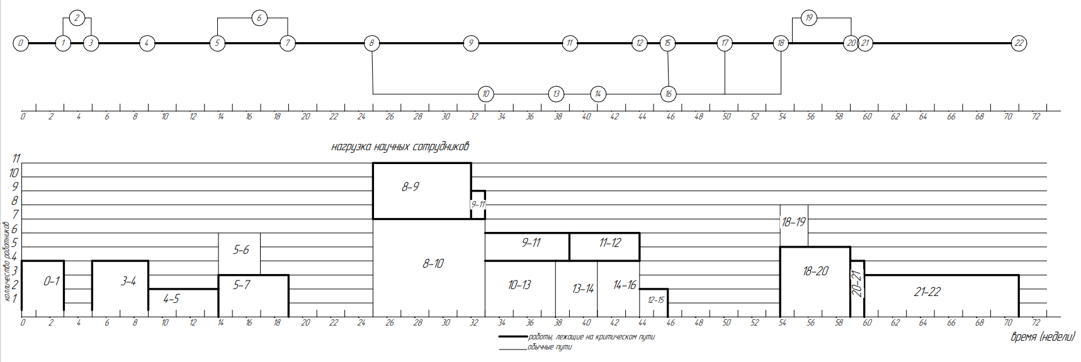

Рисунок 4 – График загрузки научных сотрудников

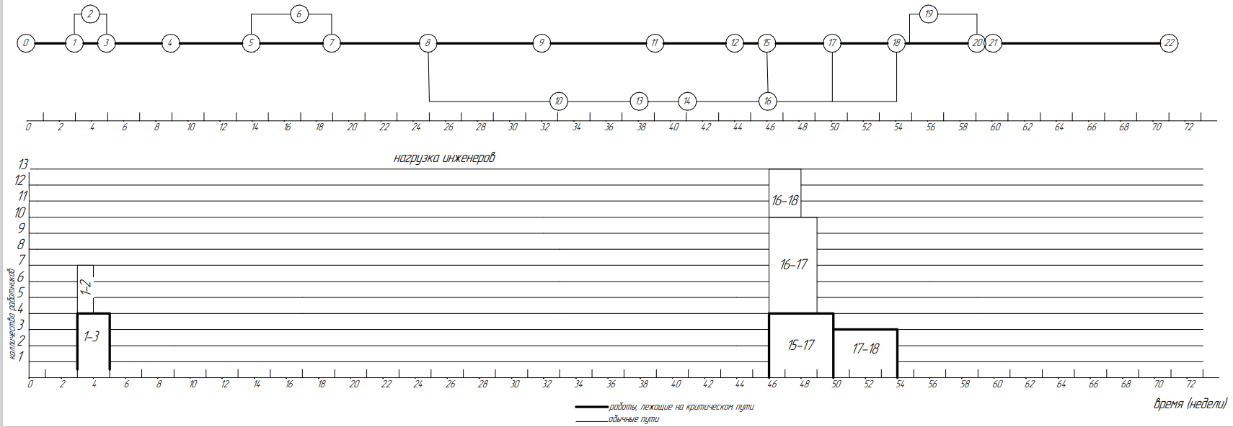

Рисунок 5 – График загрузки инженеров

# 7 Оптимизация сетевой модели по времени с помощью сокращения продолжительности критического пути Ткр

Для оптимизации выбрана работа (13;14) с наличием полного резерва времени $R_{n13-14}=3.$

(Обоснование: **1.** Полный резерв работы – максимальное количество времени, на которое можно увеличить продолжительность данной работы или задержать ее начало, не изменяя при этом продолжительности критического пути;

**2.** Работы с $K_{н_{ij}}<0,8$ имеют часть излишних ресурсов, которые могут быть сняты и переданы для использования их на работах критического и подкритического путей.)

$$Q_{13-14}=P_{13-14}×t_{13-14}=4×3=12 (чел*нед)$$

Переведем одного человека с рассматриваемой работы на работу критического пути (21;22), имеющую наибольшее время выполнения и находящийся «на краю» критического пути.

$$P_{13-14}^{отл}=4-1=3 (чел)$$

$$t_{13-14}^{отл}=\frac{Q_{13-14}}{P_{13-14}^{отл}}=\frac{12}{3}=4 (нед)$$

$$Q_{21-22}=P_{21-22}×t_{21-22}=3×11=33 (чел*нед)$$

$$P_{21-22}^{отл}=3+1=4 (чел)$$

$$t_{21-22}^{отл}=\frac{Q_{21-22}}{P_{21-22}^{отл}}=\frac{33}{4}=9 (нед)$$

Продолжительность работы критического пути (21;22), уменьшилась на:

$$t_{21-22}-t_{21-22}^{отл}=11-9=2 (нед)$$

Продолжительность критического пути сократилась на 2 недели и теперь составляет 69 недели.

Проверим, чтобы некритические работы сами не стали критическими:

Выбранная работа (13;14) все еще имеет полный резерв времени: $R_{n13-14}=2.$

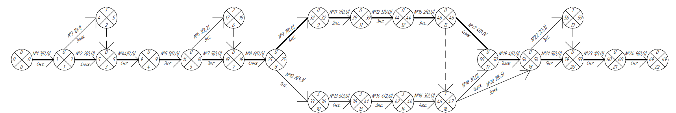

Рисунок 6 – Результат расчета параметров сетевой модели после оптимизации по времени

# 

# 8 Отображение результатов оптимизации на сетевом графике в шкале времени

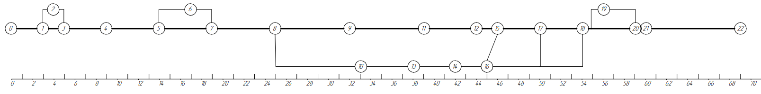

Рисунок 7. Сетевая модель выполнения комплекса работ в шкале времени после оптимизации сетевой модели по времени

# 9 Построение графика загрузки исполнителей по каждой профессии отдельно в шкале времени после оптимизации

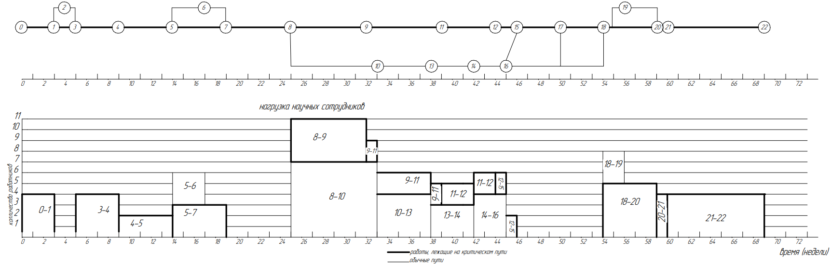

Рисунок 8 – Сетевой график в шкале времени и график загрузки научных сотрудников после оптимизации сетевой модели

# 10 Оптимизация сетевой модели по численности исполнителей и их загрузке, отображение результатов оптимизации

Оптимизация ресурса рабочей силы заключается в одновременном решении двух задач:

* минимизировать количество одновременно занятых исполнителей;
* выровнять потребность в трудовых ресурсах на протяжении всего срока выполнения проекта.

(как следствие, уменьшение расходов на заработные платы и уменьшение стоимости всего проекта);

В течение интервала времени с 46 по 54 неделю для выполнения проекта требуется работа одновременно 13, а затем 10 человек, что является явно завышенным и подлежит коррекции в первую очередь.

Проанализируем возможность уменьшения загрузки (13 человек) в течение 46-48 недели.

Рассмотрим работу (16,18), продолжительностью $t_{16-18}=2$, загрузкой $P_{16-18}=3$, и главное, имеющую солидный свободный резерв времени $R_{c1618}=6$, поэтому являющеюся наиболее предпочтительной для оптимизации.

Воспользуемся всей величиной свободного резерва. Сдвинем начало работы на 4 недели, переместив работу с 46-48 недели на 50-52 неделю.

Тем самым уменьшив максимально необходимое число исполнителей до 10 человек.

(Заметим, что:

1. работы, имеющие свободный резерв времени, можно спокойно перемещать на величину этого резерва
2. при сдвиге работы с использованием свободного резерва моменты начала последующих за ней работ остаются неизменными).

Далее, рассмотрим работу (16,18), продолжительностью $t_{16-18}=2$, c загрузкой $P_{16-18}=3$, и имеющую свободный резерв времени $R_{8-10}=6$.

Воспользуемся свободным резервом времени, увеличим продолжительность данной работы на 1 неделю. Оставив часть резерва на «непредвиденные случаи» критического пути.

Тогда свободный резерв времени равен:

$R_{16-18}=6-1=5 (нед.)$

$$Q_{16-18}=P_{16-18}×t_{16-18}=2×3=6 (чел*нед)$$

Продолжительность работы:

$$t_{16-18}^{отл.}=t_{16-18}^{стар.}+1=2+1=3 (нед.)$$

Численность инженеров должна составить:

$$P_{16-18}^{отл.}=\frac{{Q_{16-18}^{}}_{}}{t_{16-18}^{отл}}=\frac{6}{3}=2 (чел.)$$

Таким образом, уменьшили необходимое количество одновременно занятых инженеров для данного проекта до 2 человек, оставив часть свободного резерва на «непредвиденные случаи» критического пути.

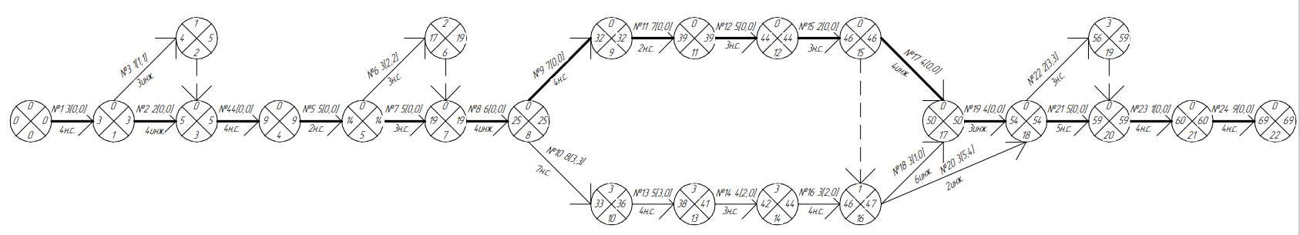

Рисунок 10 – Результат расчета параметров сетевой модели по численности исполнителей

Построим сетевой график в шкале времени и графики загрузки исполнителей после оптимизации по их численности и загрузке

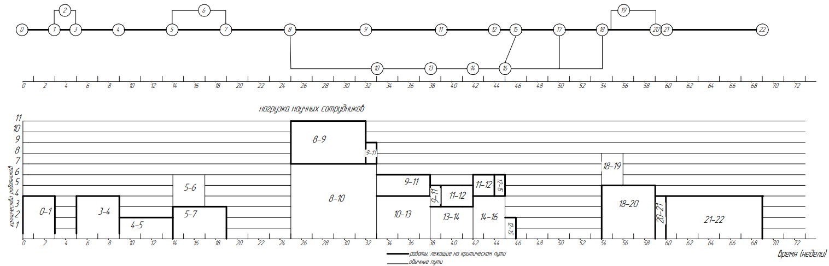

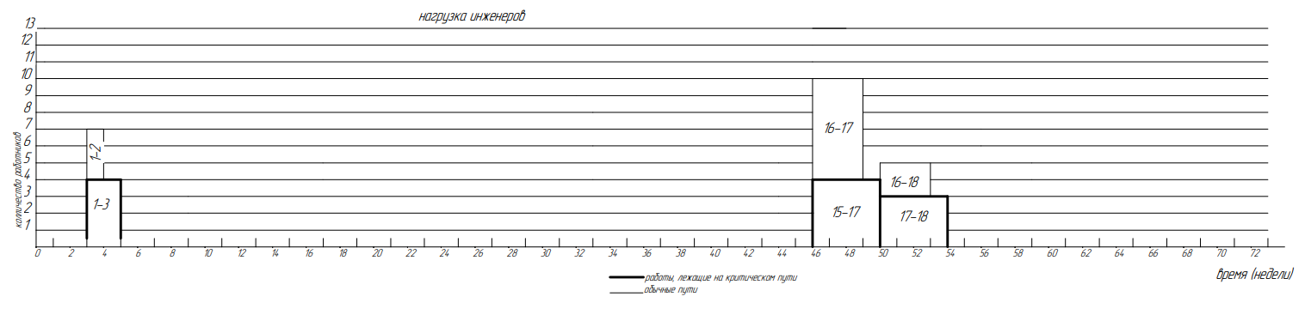

Рисунок 11 – Сетевой график в шкале времени и графики загрузки после оптимизации сетевой модели по численности исполнителей

После оптимизации можем увидеть, что загрузка инженеров составляет максимум 10 человек, работающих одновременно. Продолжительность критического пути после оптимизации изменилась на 2 недели и теперь составляет 69 недели.

# 11 Составление сметы затрат

Из условия, себестоимость часа работы одного исполнителя:

* инженерно-технических работников – 400 руб./час
* рабочих – 350 руб./час

Персонал работает 5 дней в неделю, по 8 часов в день.

Рассмотрим работу научных сотрудников:

$$P_{науч. сотр.}=t_{дней}*t_{часов}*q*\sum_{i=1}^{n}{T_{i}c_{i}=5*8*400*(…)=4800000 руб.}$$

Рассмотрим работу инженеров:

$$P_{инж.}=t_{дней}*t_{часов}*q*\sum_{i=1}^{n}{T_{i}c_{i}}=5*8*400*(…)=158000 руб.$$

Общие затраты на исполнителей:

$$P=P_{науч. сотр.}+P_{инж.}=4720000+1248000=5958000 руб.$$

Проверочный расчет по таблице:

|  |  |  |  |  |  |
| --- | --- | --- | --- | --- | --- |
| **Науч.сотр.** | **Продолж. работ** | **Сумма** | **Инженер** | **Продолж. работ** | **Сумма** |
| 4 | 3 | 192000 | 4 | 2 | 128000 |
| 4 | 4 | 256000 | 3 | 1 | 48000 |
| 2 | 5 | 160000 | 4 | 6 | 384000 |
| 3 | 3 | 144000 | 4 | 4 | 256000 |
| 3 | 5 | 240000 | 6 | 3 | 54000 |
| 4 | 7 | 448000 | 3 | 2 | 96000 |
| 2 | 7 | 224000 | 3 | 4 | 192000 |
| 3 | 5 | 240000 |  |  |  |
| 3 | 2 | 96000 |  |  |  |
| 6 | 10 | 960000 |  |  |  |
| 4 | 5 | 320000 |  |  |  |
| 4 | 3 | 192000 |  |  |  |
| 4 | 3 | 192000 |  |  |  |
| 5 | 5 | 400000 |  |  |  |
| 2 | 3 | 96000 |  |  |  |
| 4 | 1 | 64000 |  |  |  |
| 4 | 9 | 576000 |  |  |  |
|  |  |  |  |  |  |
| 4800000 руб. | | | 1158000руб. | | |
| **Суммарная себестоимость: 5958000 руб.** | | | | | |